Spelletjes en knutselactiviteiten t.b.v. stages in de Caroussel

Een verzameling van spelletjes en knutselactiviteiten die vmbo stagiaires met kinderen kunnen doen tijdens de carrousel stages in het kinderdagverblijf en/of peuterspeelzaal.
Opdrachten voor het Kinderdagverblijf en peuterschool

Tijdens het bezoek aan het kinderdagverblijf moeten de leerlingen zich voorbereiden met kleine opdrachtjes die ze daar kunnen uitvoeren. Hieronder een lijst met heel veel ideeën die ze daar kunnen doen.

Spelletjes voor kleuters

1. Schrijfdans lokaal:

- Eieren vangen in paasmand.: leerling loopt heen en weer met paasmand. De kinderen hebben een bakje met plastic eieren en proberen deze zo goed mogelijk in de mand van de paashaas te gooien. EXTRA- Eieren versieren met bordkrijt op de schrijfdanswand.

- Eierdans. Cirkel van 6 hoepels. In elke hoepel 1 paasei. Als de muziek aan is dansen de kinderen om de hoepels. Als de muziek stopt pakken ze zo snel mogelijk 1 ei. Wie geen ei heeft: is af, of geeft een ander kind een hand en dan samen lopen?

- (EXTRA) Wie heeft het ei? De kinderen zitten op de grond,de paashaas ligt in het midden en slaapt, moe van het eieren verstoppen. Bij zijn poot ligt 1 ei. Een kind pakt zachtjes het ei en verstopt dit achter zijn rug. De andere kinderen doen ook de handen op de rug. De paashaas wordt wakker. Heeft hij gehoord wie het ei heeft gepakt? Wijs dit kind maar aan.

2.Groep

- Ei op lepel circuit met bank, opstaande hoepel, pylon slalom, onder kleed door, etc. De groep wordt in tweeën verdeeld. De kinderen staan in een rij , elk groepje bij eenzelfde circuit.
De voorste kinderen beginnen.. Met een ei op de lepel het circuit lopen. Als het ei valt, eerst weer op de lepel doen voor je verder gaat. Als de kinderen terug bij de groep komen is de eerstvolgende van de rij. Welke groep is het eerste klaar.
Er zijn verschillende eieren zodat je het spel meerdere keren kunt spelen.
- Paasspel op digibord.
3. Groep

- Ei beschilderen
- Mandje maken voor het ei..
4. Groep

- Eieren zoeken in de patio .( EXTRA zoek de paashaas: leerling met hazendiadeem, verstopt zich op het plein, waar is de paashaas?)
- Hazen springcircuit. Zaklopen met rugtas met eieren Ben je aan het eind van het circuit, pak de eieren en gooi ze in de mandjes(.EXTRA paasmemory).

Opdrachten voor de kinderopvang

- Trekpop maken; splitpennen, stevig papier, scharen, kleurtjes en natuurlijk een goede afbeelding die van te voren gekopieerd is. Groep 3,4
- Kleurplaat inplakken met propjes crêpepapier, crêpepapier, kleurplaten, lijm. Groep 1 en 2
- Naamslinger maken van gekleurd A4. Op school sjablonen maken en deze laten overtrekken door de leerlingen. Schren, gekleurd papier, zelfgemaakte sjablonen, perforator, touw evt. splitpennen. Groep 3,4,5,6
- Quiz. Duidelijk afspreken hoe je de groepen in deelt, hoe moet je antwoorden. Bv. groen of rode kaartjes opsteken, wie het eerst aan de bel trekt, opschrijven. Groep 5,6,7,8
- Cakejes of koekjes/wafels bakken, vooraf duidelijk informeren wat mogelijk is. Evt cakejes versieren . Groep 6,7,8
- Bingo. Groep 3 t/m 8
- Kaarten maken voor bv Valentijn/kerst. Groep 1 t/m 8
- Estafette/zaklopen/koekhappen, kortom Oudhollandse spelletjes. Alle leeftijden
- Poppenkastvoorstelling voorbereiden. Groep 1 en 2
- Maskers maken. Groep 3,4,5
- (Paas)mandjes vlechten met eieren, bloemservetten maken. Groep 3 en 4
- Bloemslingers maken, rietjes in stukken laten knippen, crêpepapier, draad, naald met stompe punt, scharen. Groep 4 t/m 6
- Leren haken of breien, Vanaf groep 4, bv gewoon koord haken en daar een cirkel of bloem van maken opgeplakt op papier, Van te voren een sjabloon op papier maken. Sjaaltje breien voor een knuffel is ook leuk. Breinaalden en zo voor weinig geld te koop bij de kringloop.

Dieren na doen

De leerling laat een plaatje zien van een dier.
Aan de kinderen wordt gevraagd of ze weten welk dier het is en welk geluid het dier maakt. Vervolgens doet de hele groep het dier na.

De schoenen race.

Er zijn 2 groepen: groep A en groep B. Elk kind doet een schoen uit en legt deze op een grote berg. Dan begin je bij start en dan mag 1 kind van allebei de groepen zijn/haar eigen schoen pakken en aan doen. Welke groep als eerste de schoen weer aan heeft, is de winnaar!

Opdracht voor Leeftijd:4 tot 6 jaar

Opdracht: knutselen,spinnetje,lieveheersbeestje,rups

Benodigdheden:
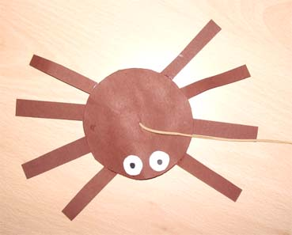
*rond bruin papier
*groot velbruin papier waar je de pootjes uit knipt
*wit papier
*viltstift (zwart)
*lijm
*schaar
*perforator
*draad
Werkwijze:
Het lijfje wordt gemaakt van het rond bruin papier.
Uit bruin papier knip je acht strookjes. Dat worden de pootjes.
De pootjes plak je op het lijf.
Met een perforator maak je uit wit papier oogjes en plakt deze op de voorkant van het spinnetje.
Met een zwarte stift teken je de "pupillen" er in.
Midden op de rug van het spinnetje maak je een klein gaatje, waar je een draadje doorheen steekt. Aan de onderkant leg je een knoopje, zodat het draadje vast blijft zitten.
Buig het spinnetje een beetje bol en hang hem op.

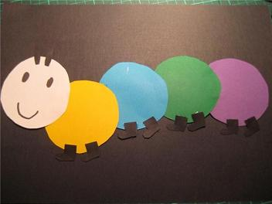
Opdracht: Knutselen (Rups)

Benodigdheden:
Gekleurd papier om cirkels uit te knippen
Zwart papier voor de pootjes en voelsprietjes
Zwarte viltstift om het gezicht te tekenen
Lijm en schaar.

Werkwijze:
Knip uit het gekleurd papier cirkels en plak ze aan elkaar vast. Je kunt de rups zo lang maken als je zelf wilt.
Plak de pootjes en voelsprietjes aan de rups.
Teken het gezichtje op de rups.

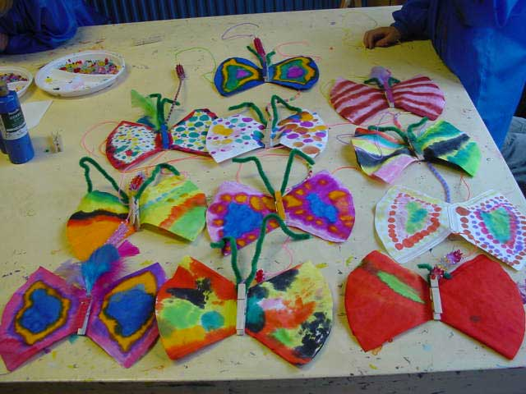

Opdracht: Vlindersmaken

Benodigheden:
Stiften
Koffiefilters 46 stuks
Lijm
23 knijpers
Ceniledraad.

